29.06.2020 r. ( poniedziałek) Temat dnia:
Wakacyjny czas

- Wykonaj zadanie.

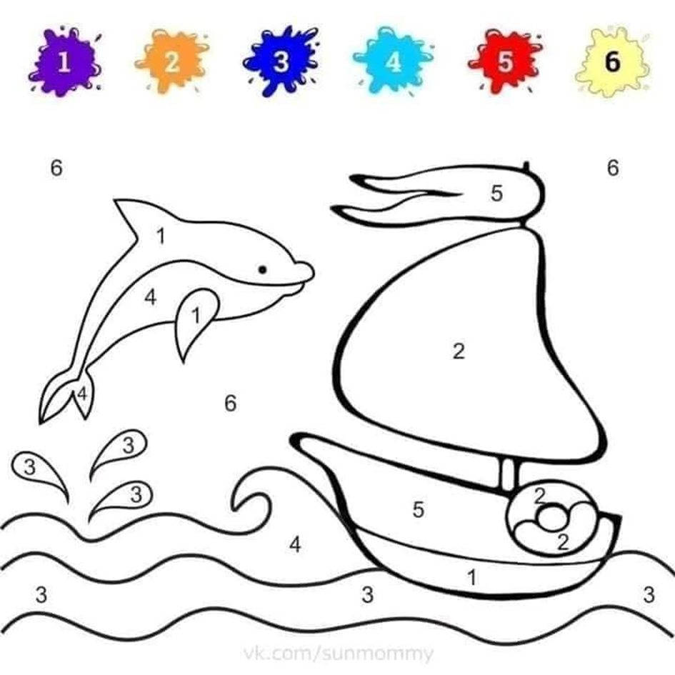

- Zabawa „ Lustra”- dziecko siada naprzeciwko rodzica . Rodzic pokazuje ruch a dziecko powtarza go jak odbicie w lustrze, następnie zamiana ról.
- Co zabiorę na wakacje?- rozmowa w oparciu o wiersz

Co zabieram na wakacje
Autor: Bożena Forma
Jadę nad morze
zabieram łopatkę,
wiaderko i koniecznie
z dużym daszkiem czapkę.

Jak będę w górach
z laską i plecakiem
razem z rodzicami
pójdę górskim szlakiem.

Jadę nad jeziora,
sprzęt zabieram cały:
ponton, płetwy, wiosła
oraz okulary.

- jakie rzeczy zabierzemy nad morze,
- w góry
- jeziora

- Wykonaj zadanie.

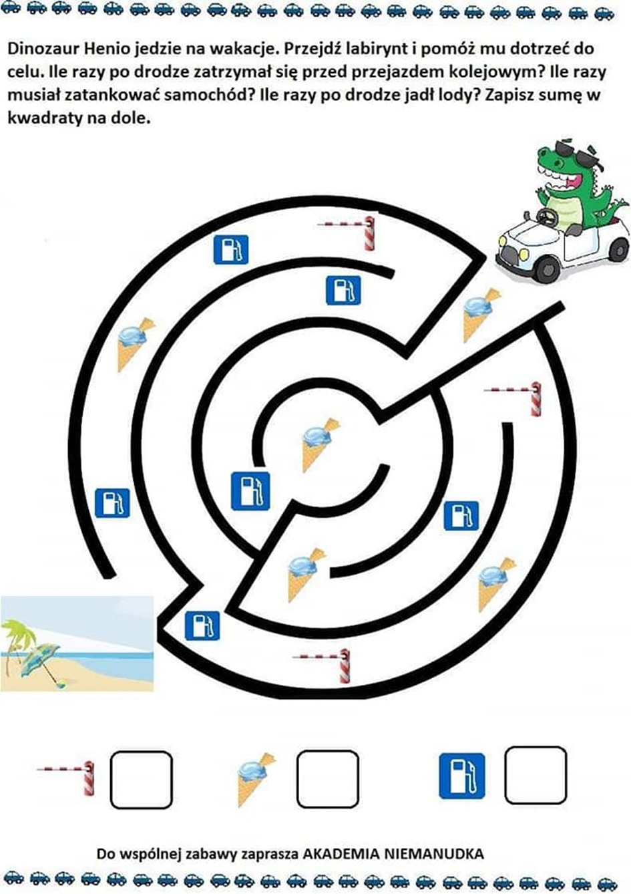

- Zabawa ruchowa przy piosence -youtube- Gimnastyka rączek
- Wykonaj zadanie.
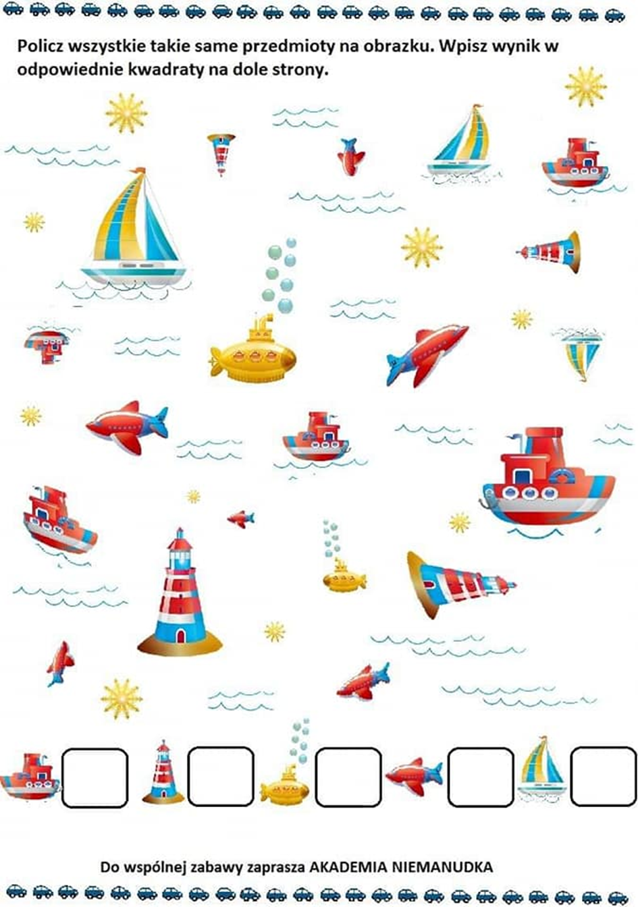
- Bezpieczne wakacje nad morzem w oparciu o opowiadanie.
Był upalny dzień lata. Ola razem z rodzicami wybrała się na strzeżoną plażę. Zabrała wiaderko, łopatkę i piękną kolorową piłkę. Na plaży spotkała koleżanki. Dziewczynki rozpoczęły zabawę nad samym brzegiem morza. W pewnej chwili wiatr powiał nieco mocniej i piłkę porwała morska fala. Ola pobiegła za nią nie zwracając uwagi, że woda staje się coraz głębsza.
- Nie odpływaj! - wołała, wyciągając ręce do piłki.
Ola i piłka oddalały się coraz bardziej od brzegu. Szum morza zagłuszył głos wołających koleżanek. Na szczęście Olę zauważył ratownik. Ściągając w biegu koszulkę wskoczył do wody. Szybko zbliżył się do tonącej dziewczynki. Ola traciła siły. W ostatniej chwili ratownik objął ją swym silnym ramieniem, kierując się do brzegu.
- Oj, Olu, Olu, mogło się to bardzo źle skończyć.

- gdzie pewnego dnia wybrała się Ola?
- Co przytrafiło się dziewczynce ?
- kto pomógł Oli?
- o czym musimy pamiętać nad wodą?
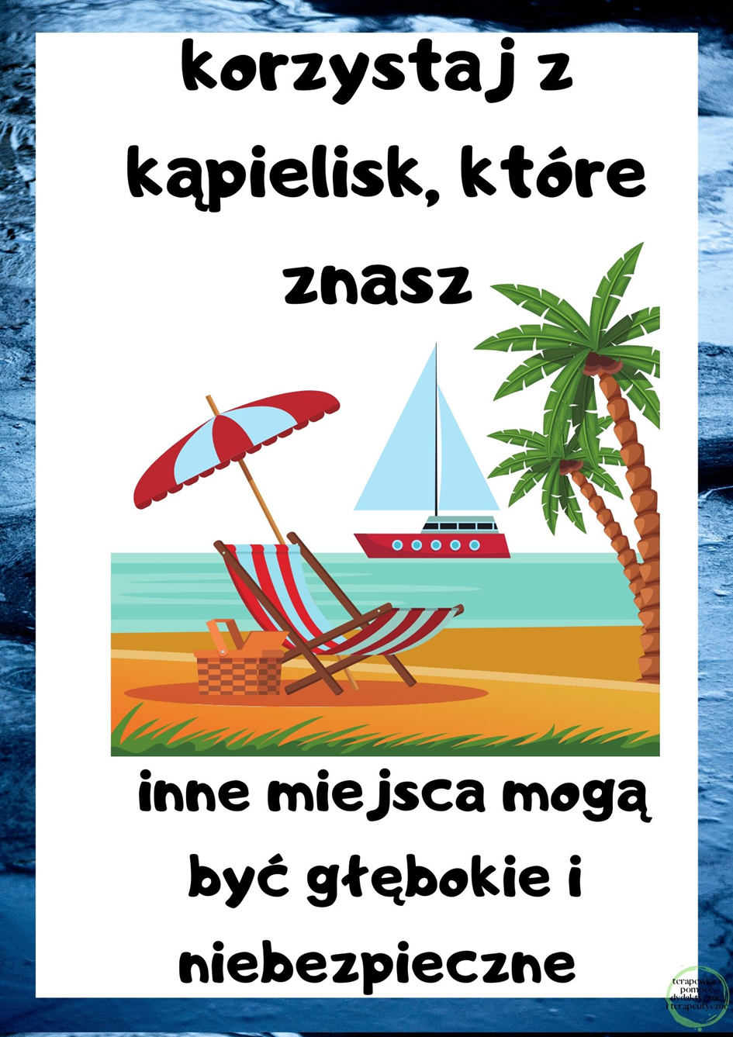
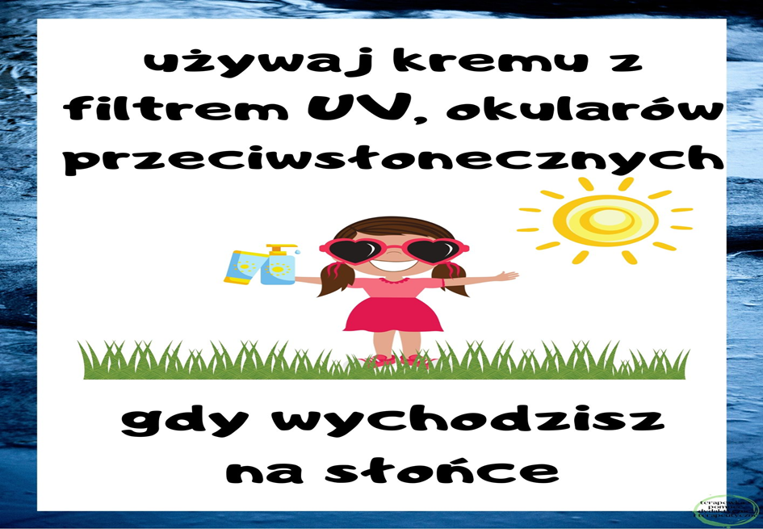

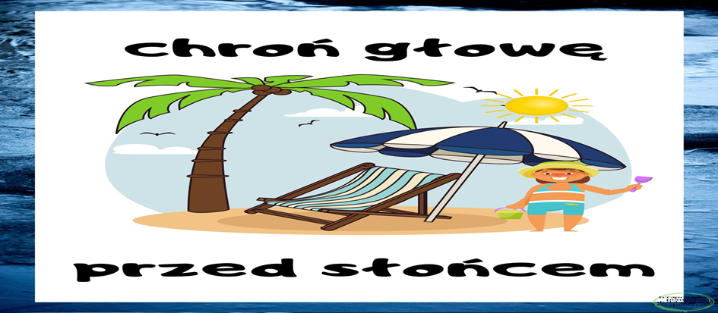
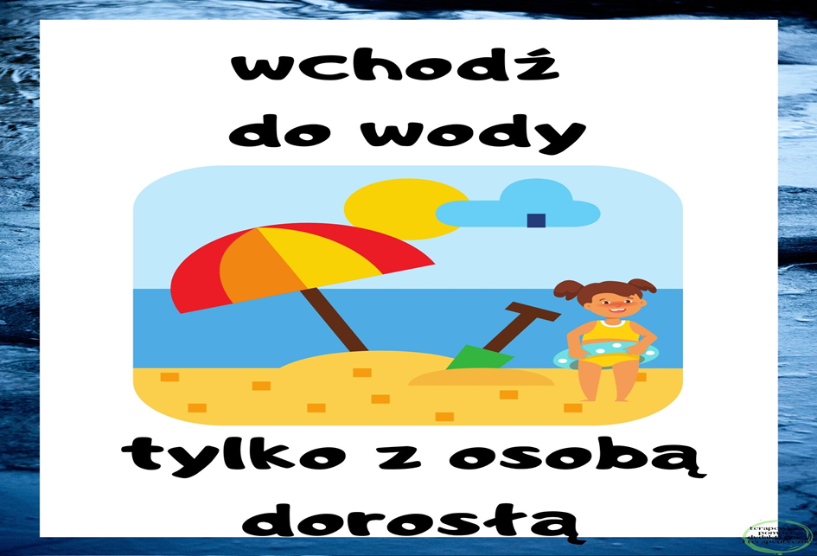

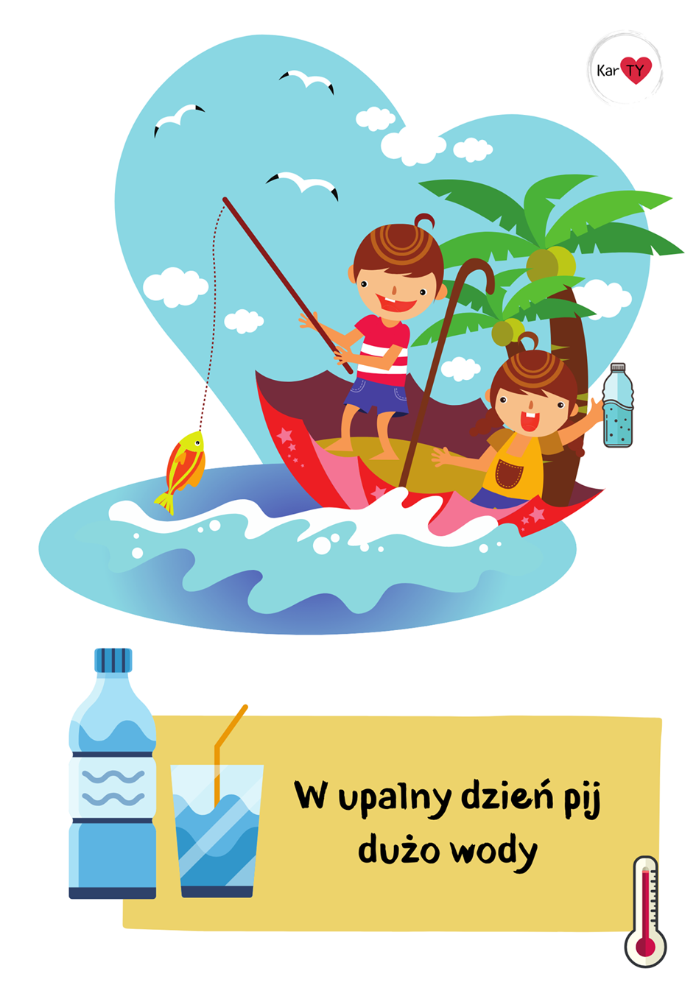
- Praca plastyczna – materiały: talerzyk, garby, plastelina, kolorowy papier, kredki

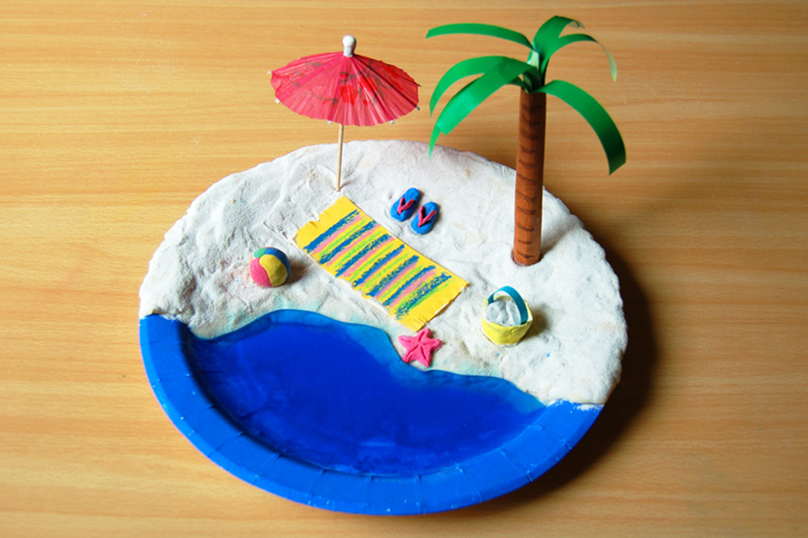

- Zabawa przy piosence-youtube- „ Kids- Baw się razem z nami”

30.06.2020r –( wtorek) Temat dnia :
Moje wakacje
- Wykonaj zadanie.
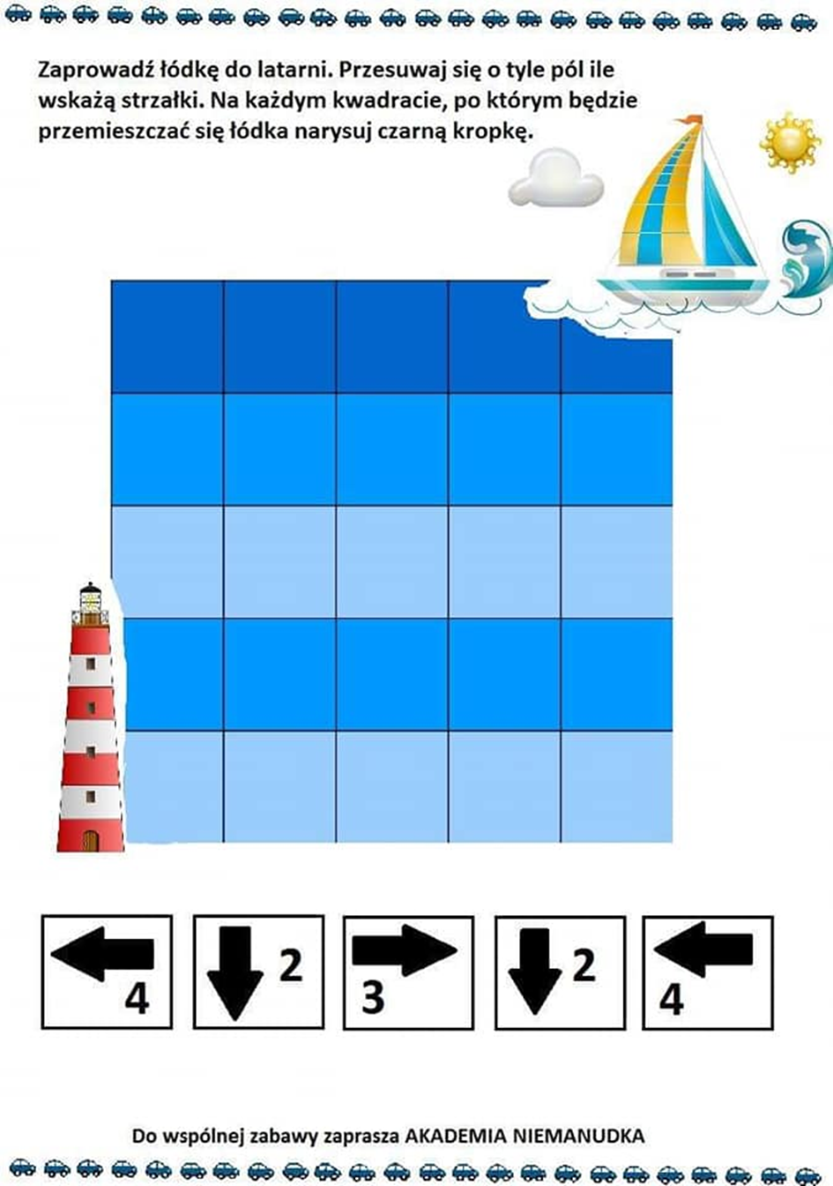

- Rozwiąż zagadki
Na małych krzaczkach
w promieniach słonka dojrzewają.
Są słodkie i pyszne
i czerwony kolor mają./truskawki/

Jakie to na drzewie
dojrzewają przysmaki,
które lubią jeść dzieci,
dorośli i szpaki. /czereśnie/

Babcia pestki z nich wydłubie
i sok słodki z nich wyciśnie,
albo kompot ugotuje,
lub do ciasta doda.../wiśnie/

W kubeczku czy na patyku
wszyscy je lubimy.
Miło latem na języku,
poczuć małą porcję zimy

Zbierane na plaży
brązowe kamyki.
Pięknie zdobią nam pierścionki
albo naszyjniki/ bursztyny/

Może być niebieskie, szare lub zielone.
Bywa spokojne lub bardzo wzburzone.
Kiedy jego brzegiem ludzie spacerują,
jego małe fale stopy ich całują./ morze/

Mały domek z materiału,
w nim poduszki oraz koce.
Można smacznie w nim przesypiać
letnie ciepłe noce./ namiot/

Gdy do ucha ją przyłożę,
morza szum powróci do mnie.
W tej skorupce, małe morze,
lato może nam przypomnieć./ muszla/

- Ćwiczenie zręcznościowe- przygotuj słomki do picia i makaron rurki- wygrywa ten kto zbierze więcej makaronowych rurek.
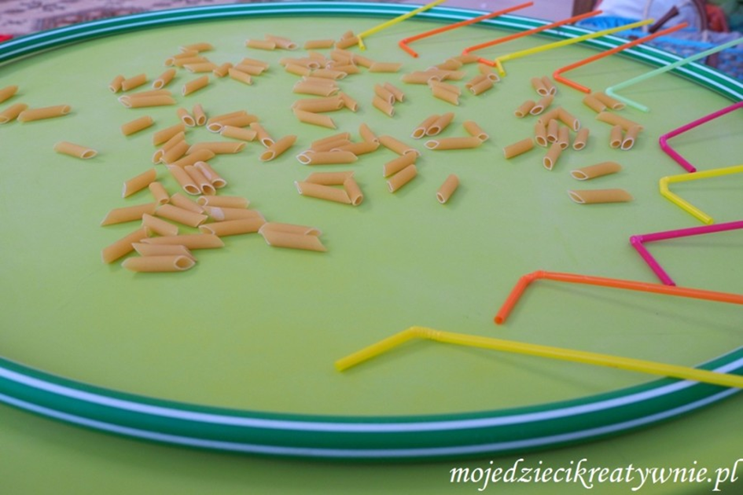

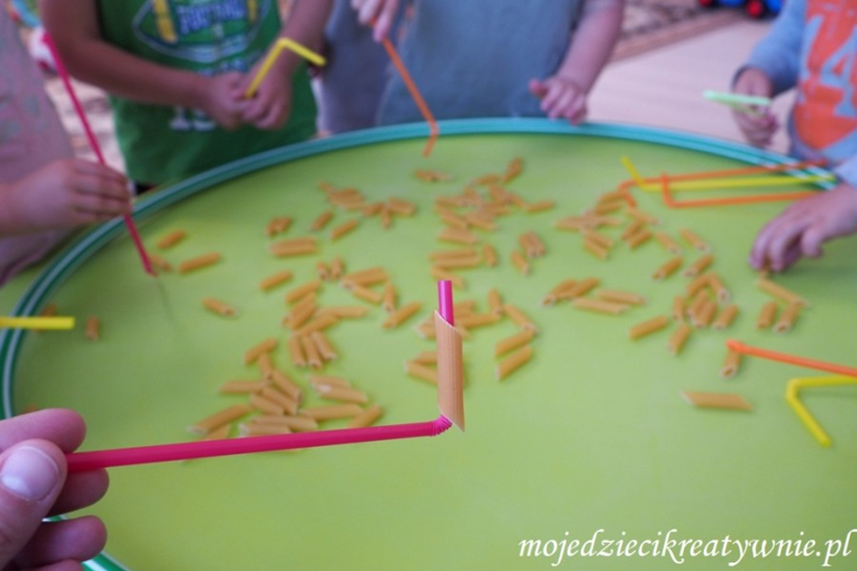

- Zadania na wakacje.

